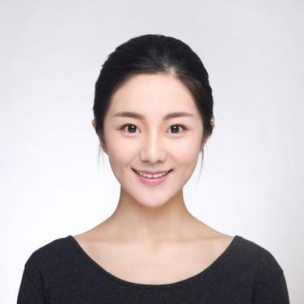

**教育背景** Education

**2013.09 – 2017.06 南京邮电大学通达学院 护理学专业 / 本科**

主修课程：人体解剖学、生理学、医伦理学、诊断学、药物治疗学、护理学基础、重症护理学、内科护理学等

**工作经历** Experience

**2014.08-2015.08 上海赫尔森康复医院 岗位：医生**

1.负责神经系统疾病的病情诊断、治疗方案策划、病情追踪、病历书写以及治疗方案变更时的方案建议；

2.负责特种诊断的诊断确认，例如：心电图分析、CT分析、DR分析；

3.负责在联合治疗时，科室间的诊断和治疗方案的联系与沟通，以及进度协调。

**2013.09 – 2017.06 青岛市华熙医院有限公司 岗位：医生**

1.负责各项仪器操作，按时完成诊断报告；参加 会议和临床病例讨论会；

2.遵守各项规章制度，掌握仪器设备的原理、性能、使用技术，熟悉操作规程，做好防护，防差错工作；

3.负责健全仪器使用档案，搞好登记，统计，发送检查申请报告。

**2013.09 – 2017.06 学院青年志愿者协会财务部 岗位：部长**

1.组织业余活动、服务学生生活文案工作；课堂教学、组织业余活动、生活文案工作；

2.熟练掌握并加强了组织活动与教学能力；巩固并检验了自己英语学习的知识水平。

**荣誉奖励** Award

2012年国家奖学金 2012年任班长一职

2012年获三好学生称号 2011年获营销大赛一等奖

2012年创业杯大赛获得团体比赛铜奖 2014年荣获学院优秀班干部

**自我评价** About Me

本人性格热情开朗，待人友好，为人真诚谦虚。能吃苦耐劳，尽职尽责，有耐心。学习认真，成绩优秀，品学兼优，连续三年获得学院奖学金。为人诚恳、脚踏实地，积极进取挑战。有较强的团队精神，工作积极，勤奋刻苦，态度认真。抗压能力和强烈的责任感。

年龄：25岁

+86 180 5252 5252

docerCV@sss.com

地址：湖北武汉

**李哆啦**

求职意向：医护类工作